DOKUMEN PERENCANAAN PROJECT
UJIAN KOMPETENSI KEAHLIAN (UKK)
KOMPETENSI KEAHLIAN REKAYASA PERANGKAT LUNAK (RPL)

Nama Project | Sistem Manajemen Penjualan Berbasis Web
Nama Siswa | Alisa Ramadhani
NISN | [Isi NISN]
Kelas | XII Rpl 1
Nama Sekolah | SMK Muhammadiyah
Tahun Pelaksanaan | 2026

Dokumen ini disusun sebagai panduan perencanaan dan dokumentasi
pelaksanaan project Uji Kompetensi Keahlian (UKK) selama 2 (dua) bulan.

DAFTAR ISI
Klik kanan pada area di bawah ini lalu pilih "Update Field" (atau tekan F9 dan pilih "Update entire table") untuk menampilkan daftar isi secara otomatis setelah dokumen diisi.
DAFTAR ISI 2
1. IDENTITAS PROJECT 4
2. ANALISIS KEBUTUHAN 5
2.1 Latar Belakang 5
2.2 Identifikasi Masalah 5
2.3 Tujuan Project 5
2.4 Target / Pengguna Sistem 5
2.5 Kebutuhan Fungsional 6
2.6 Kebutuhan Non-Fungsional 6
2.7 Batasan Project 6
3. USE CASE DIAGRAM 8
3.1 Daftar Aktor 8
3.2 Daftar Use Case 8
3.3 Use Case Diagram 9
3.4 Deskripsi Use Case 9
4. FLOWCHART / ACTIVITY DIAGRAM 10
4.1 Alur Proses Sistem 10
4.2 Flowchart / Activity Diagram 10
4.3 Deskripsi Proses Utama 10
5. RANCANGAN DATABASE 12
5.1 Penjelasan Database 12
5.2 Entity Relationship Diagram (ERD) 12
5.3 Daftar Tabel 12
5.4 Struktur Tabel 13
5.5 Primary Key, Foreign Key, dan Relasi Antar Tabel 13
6. WIREFRAME 14
6.1 Struktur Navigasi 14
6.2 Wireframe 14
6.3 Daftar Halaman 14
7. UI DESIGN 16
7.1 Konsep Desain 16
7.2 Typography 16
7.3 Warna 16
7.4 Komponen UI 16
7.5 Desain Setiap Halaman 17
7.6 Responsive Design 17
8. RENCANA IMPLEMENTASI 18
8.1 Teknologi dan Tools 18
8.2 Struktur Aplikasi 18
8.3 Daftar Fitur dan Prioritas Pengerjaan 18
8.4 Tahapan Pengerjaan 19
8.5 Rencana Testing 19
8.6 Target Penyelesaian 19

1. IDENTITAS PROJECT
Lengkapi identitas project UKK Anda pada tabel berikut. Informasi ini menjadi acuan utama dalam seluruh tahapan perencanaan dan pengerjaan project.
Nama Project | Sistem Manajemen Penjualan Berbasis Web
Nama Siswa | Alisa Ramadhani
Kelas | XII Rpl 1
Nama Sekolah | SMK Muhammadiyah
Tahun Pelaksanaan | 2026
Teknologi yang Digunakan | PHP NATIVE, MYSQL, HTML, CSS, JAVASCRIPT
Deskripsi Singkat Project | Perusahaan membutuhkan sistem yang dapat membantu mengelola transaksi penjualan, data pelanggan, produk, dan stok secara lebih efektif. Oleh karena itu, dikembangkan SellMate, yaitu aplikasi manajemen penjualan berbasis web yang membantu karyawan melakukan transaksi, mencari data pelanggan, serta memantau stok produk secara teratur dan terintegrasi.

2. ANALISIS KEBUTUHAN
Uraikan latar belakang, permasalahan, tujuan, serta kebutuhan sistem yang akan dibangun. Bagian ini menjadi dasar dalam menentukan arah pengembangan project.

2.1 Latar Belakang
Latar Belakang
Proses pencatatan penjualan, data produk, pelanggan, dan stok yang masih dilakukan secara manual dapat menyebabkan kesalahan dan memperlambat pekerjaan. Oleh karena itu, dibuat SellMate, yaitu sistem manajemen penjualan berbasis web yang membantu karyawan dalam melakukan transaksi, mengelola data pelanggan dan produk, serta memperbarui stok secara otomatis. Sistem ini juga menyediakan laporan penjualan sederhana untuk membantu admin dan pemilik dalam memantau kegiatan penjualan.

2.2 Identifikasi Masalah
No | Identifikasi Masalah
1 | Bagaimana mengelola data produk dan stok secara terpusat? — agar karyawan dapat mengetahui ketersediaan produk tanpa harus mengecek secara manual.
2 | Bagaimana mempermudah proses transaksi penjualan? — agar pencatatan transaksi menjadi lebih cepat dan mengurangi kesalahan pencatatan.
3 | Bagaimana mengelola data pelanggan dengan lebih terstruktur? — agar karyawan dapat mencari dan melihat informasi pelanggan dengan mudah.
4 | Bagaimana menyediakan informasi riwayat transaksi dan penjualan? — agar perusahaan dapat memantau transaksi yang telah dilakukan.

2.3 Tujuan Project
No | Tujuan
1 | Membangun aplikasi manajemen penjualan berbasis web — sebagai sistem terpusat untuk mengelola proses penjualan.
2 | Mempermudah karyawan melakukan transaksi penjualan — dengan menyediakan form transaksi yang sederhana.
3 | Mengelola data produk dan stok — stok dapat diperbarui secara otomatis setelah transaksi dilakukan.
4 | Mengelola data pelanggan — karyawan dapat menambah, mengubah, menghapus, dan mencari data pelanggan.

2.4 Target / Pengguna Sistem
No | Target / Pengguna | Keterangan
1 | Admin . | mengelola data produk, stok, pelanggan, dan melihat laporan.
2 | Karyawan/Kasir | melakukan transaksi penjualan dan mencari data pelanggan serta produk.
3 | Pemilik/Manajer | melihat data dan laporan penjualan untuk memantau aktivitas penjualan.

2.5 Kebutuhan Fungsional
No | Kode | Deskripsi Kebutuhan Fungsional
1 | FR-1 | Sistem dapat melakukan autentikasi pengguna melalui username dan password serta menyediakan fungsi logout.
2 | FR-02 | Admin dapat menambah, melihat, mengubah, dan menghapus data produk seperti nama produk, kategori, harga, dan stok.
3 | FR-03 | Admin, Karyawan Admin dan karyawan dapat menambah, melihat, mengubah, menghapus, serta mencari data pelanggan.
4 | FR-04 | Karyawan dapat memilih pelanggan, memilih produk, menentukan jumlah pembelian, dan menyimpan transaksi penjualan.
5 | FR-05 | Sistem otomatis mengurangi jumlah stok produk ketika transaksi penjualan berhasil disimpan.
6 | FR-06 | Admin dan karyawan dapat melihat jumlah stok produk yang tersedia untuk membantu proses penjualan.

2.6 Kebutuhan Non-Fungsional
No | Aspek | Deskripsi Kebutuhan Non-Fungsional
1 | Usability | Antarmuka SellMate harus sederhana, mudah dipahami, dan memiliki navigasi yang jelas agar dapat digunakan oleh admin maupun karyawan tanpa pelatihan khusus.
2 | Security | Sistem harus menggunakan autentikasi login dan session untuk membatasi akses pengguna berdasarkan role. Password pengguna harus disimpan dalam database menggunakan metode hashing.
3 | Performance | Sistem harus dapat menampilkan data produk, pelanggan, stok, dan transaksi dengan waktu respons yang wajar pada penggunaan normal.
4 | Reliability | Data transaksi dan perubahan stok harus tersimpan secara konsisten di MySQL sehingga jumlah stok sesuai dengan transaksi yang telah dilakukan.
5 | Compatibility | Aplikasi dapat dijalankan menggunakan browser modern seperti Google Chrome atau Microsoft Edge pada komputer atau laptop.

2.7 Batasan Project
No | Batasan Project
1 | BS-01 — Platform: SellMate hanya dikembangkan sebagai aplikasi berbasis web menggunakan PHP Native, MySQL, HTML, CSS, dan JavaScript. Aplikasi mobile tidak termasuk dalam scope project.
2 | BS-02 — Pembayaran: Sistem tidak menyediakan pembayaran online, integrasi dengan payment gateway, atau integrasi layanan pihak ketiga. Pembayaran hanya dicatat sebagai bagian dari transaksi.
3 | BS-03 — Laporan: Sistem hanya menyediakan laporan penjualan sederhana berdasarkan data transaksi yang tersimpan dan tidak mencakup analisis bisnis, prediksi penjualan, atau fitur AI.
4 | BS-04 — Pengguna: Sistem hanya diperuntukkan bagi pengguna yang terdaftar sebagai Admin, Karyawan/Kasir, dan Pemilik/Manajer. Pengguna umum atau pelanggan tidak dapat mengakses sistem secara langsung karena transaksi dilakukan oleh karyawan.

3. USE CASE DIAGRAM
Identifikasi aktor dan use case yang terlibat dalam sistem, gambarkan diagramnya, kemudian jelaskan setiap use case secara rinci.

3.1 Daftar Aktor
No | Nama Aktor | Deskripsi Aktor
1 | Admin | Mengelola data produk, pelanggan, pengguna, stok, serta melihat laporan penjualan.
2 | Kasir | Melakukan transaksi penjualan, mengelola data pelanggan, dan melihat stok produk.
3 | Pemilik/Manajer | Melihat laporan penjualan dan riwayat transaksi untuk memantau kondisi bisnis.
4 | Petugas Gudang | Mengelola dan memantau stok produk serta memperbarui informasi stok berdasarkan kondisi barang.

3.2 Daftar Use Case
No | Nama Use Case | Aktor Terkait
1 | Admin | Mengelola data produk, pelanggan, pengguna, stok, serta melihat laporan penjualan
2 | Kasir | Melakukan transaksi penjualan, mengelola data pelanggan, dan melihat stok produk.
3 | Pemilik/Manajer | Melihat laporan penjualan dan riwayat transaksi untuk memantau kondisi bisnis.
4 | Petugas Gudang | Mengelola dan memantau stok produk serta memperbarui informasi stok berdasarkan kondisi barang.
5 | Pelanggan | Mengelola dan memantau stok produk serta memperbarui informasi stok berdasarkan kondisi barang.

3.3 Use Case Diagram
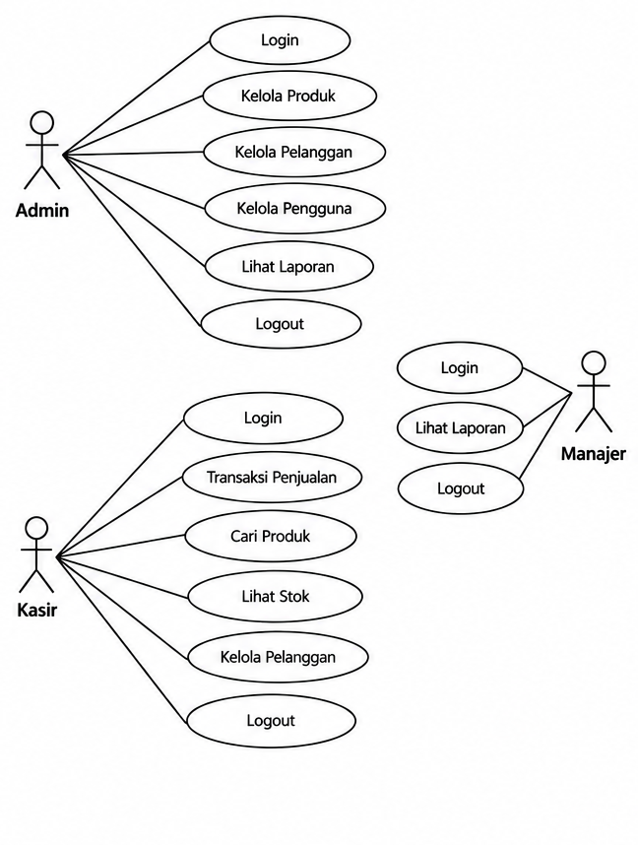

3.4 Deskripsi Use Case
No | Nama Use Case | Deskripsi
1 | Login | Pengguna memasukkan username dan password untuk masuk ke sistem sesuai hak aksesnya.
2 | Mengelola Produk | Admin dapat menambah, melihat, mengubah, dan menghapus data produk.
3 | Mengelola Pelanggan | Admin dan kasir dapat menambah, melihat, mengubah, menghapus, dan mencari data pelanggan.
4 | Melakukan Transaksi | Kasir memilih pelanggan dan produk, menentukan jumlah pembelian, kemudian menyimpan transaksi.
5 | Memperbarui Stok | Petugas gudang dapat memperbarui jumlah stok produk, sedangkan stok juga berkurang otomatis setelah transaksi berhasil

4. FLOWCHART / ACTIVITY DIAGRAM
Gambarkan alur proses sistem secara berurutan menggunakan flowchart atau activity diagram, kemudian jelaskan proses-proses utama yang terjadi di dalamnya.

4.1 Alur Proses Sistem
Alur proses sistem SellMate dimulai dari pengguna (kasir/admin) melakukan login ke dalam sistem dengan memasukkan username dan password. Sistem kemudian melakukan validasi data login.
Jika data login tidak valid, maka sistem akan menampilkan pesan error. Jika valid, pengguna akan masuk ke dashboard sesuai dengan role masing-masing.
Untuk proses transaksi penjualan, kasir memilih menu transaksi, kemudian mencari atau memilih data pelanggan dan produk yang akan dibeli. Setelah itu kasir memasukkan jumlah produk.
Sistem akan menghitung total harga secara otomatis dan sekaligus mengurangi stok produk di database. Setelah itu, data transaksi disimpan ke dalam database.

4.2 Flowchart / Activity Diagram
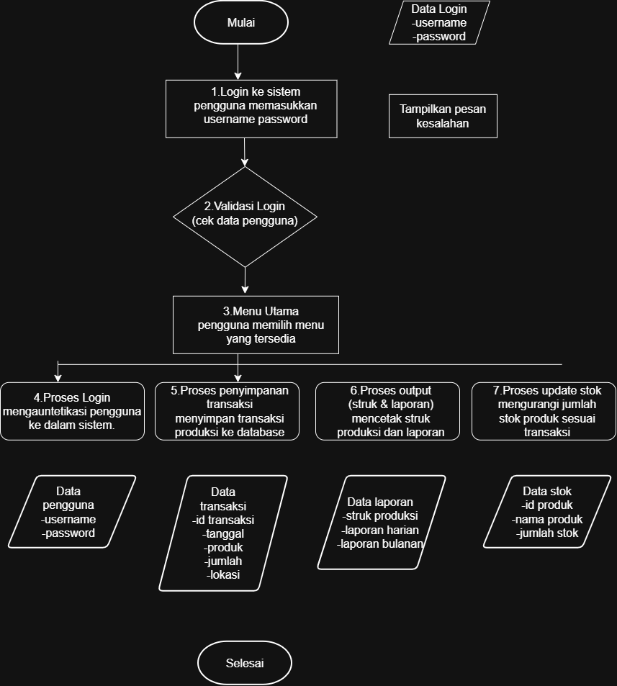

4.3 Deskripsi Proses Utama
No | Nama Proses | Deskripsi Proses
1 | Proses Login | Pengguna (Admin, Kasir, atau Manajer) memasukkan username dan password ke dalam sistem. Sistem akan melakukan validasi data. Jika data benar, pengguna masuk ke dashboard sesuai hak akses. Jika salah, sistem menampilkan pesan error.
2 | Proses Pengelolaan Data | Admin dapat mengelola data produk, pelanggan, dan pengguna. Proses ini meliputi tambah, edit, hapus, dan melihat data. Data yang diinput akan disimpan ke dalam database.
3 | Proses Transaksi Penjualan | Kasir memilih menu transaksi, kemudian memilih produk dan pelanggan. Setelah itu kasir memasukkan jumlah barang yang dibeli. Sistem secara otomatis menghitung total harga berdasarkan jumlah dan harga produk.
4 | Proses Update Stok | Setelah transaksi dilakukan, sistem secara otomatis mengurangi jumlah stok produk sesuai dengan jumlah barang yang terjual. Hal ini memastikan data stok selalu akurat.
5 | Proses Penyimpanan Transaksi | Data transaksi yang telah dilakukan akan disimpan ke dalam database, termasuk detail produk, jumlah, total harga, dan data pelanggan (jika ada).
6 | Proses Output (Struk & Laporan) | Setelah transaksi selesai, sistem menampilkan atau mencetak struk sebagai bukti transaksi. Selain itu, Admin dan Manajer dapat melihat laporan penjualan berdasarkan periode tertentu.

5. RANCANGAN DATABASE
Jelaskan rancangan basis data yang digunakan, gambarkan ERD, uraikan struktur tabel beserta primary key, foreign key, dan relasi antar tabel.

5.1 Penjelasan Database
Database yang digunakan pada sistem SellMate adalah MySQL yang berfungsi untuk menyimpan seluruh data yang berkaitan dengan proses penjualan, seperti data produk, pelanggan, pengguna, dan transaksi.
Database ini dirancang sederhana agar mudah diimplementasikan menggunakan PHP Native. Setiap tabel saling terhubung melalui relasi primary key dan foreign key untuk menjaga konsistensi data.

5.2 Entity Relationship Diagram (ERD)
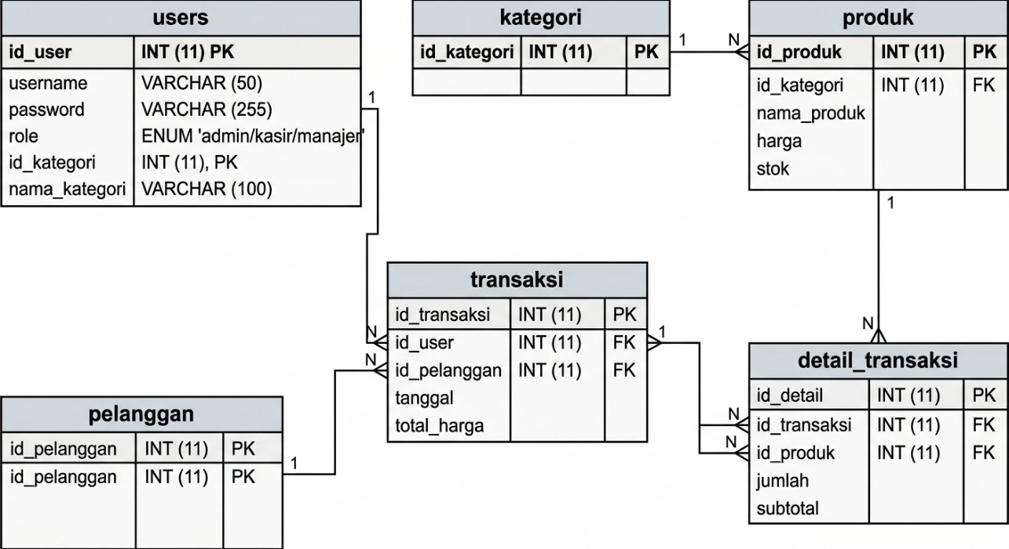

6. WIREFRAME
Rancang struktur navigasi dan wireframe setiap halaman sistem sebelum masuk ke tahap desain antarmuka (UI Design).

6.1 Struktur Navigasi
[Struktur navigasi pada sistem SellMate menggunakan navigasi berbasis menu (sidebar/menu utama) yang memudahkan pengguna berpindah halaman sesuai hak akses masing-masing.

6.2 Wireframe
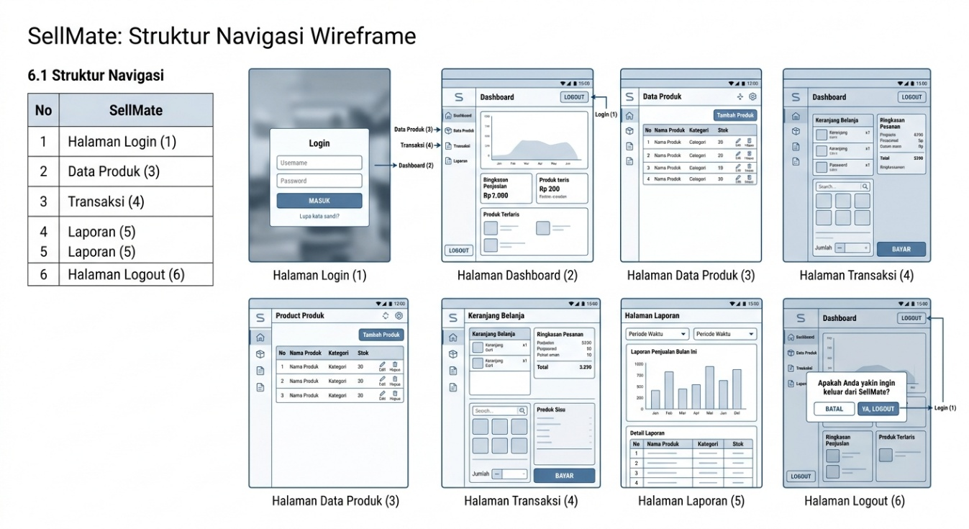

6.3 Daftar Halaman
No | Nama Halaman | Fungsi Halaman | Alur Perpindahan Halaman
1 | Login | Untuk masuk ke sistem | Login → Dashboard
2 | Dashboard | Menampilkan ringkasan data | Dashboard → Menu lain
3 | Data Produk | Mengelola produk | Dashboard → Produk
4 | Transaksi | Melakukan penjualan | Dashboard → Transaksi
5 | Laporan | Melihat laporan | Dashboard → Laporan
6 | Logout | Keluar dari sistem | Klik logout → Login

7. UI DESIGN
Tentukan konsep desain antarmuka pengguna (UI) yang akan diterapkan, mencakup tipografi, warna, komponen UI, tampilan setiap halaman, dan dukungan responsive design.

7.1 Konsep Desain
Konsep desain UI yang digunakan adalah minimalis dan user-friendly, dengan tampilan sederhana agar mudah digunakan oleh semua pengguna. Desain mengutamakan kemudahan navigasi, keterbacaan teks, dan konsistensi tampilan. Warna yang digunakan dibuat tidak terlalu mencolok agar nyaman di mata, serta mendukung sistem berbasis web yang responsif sehingga dapat diakses melalui desktop maupun mobile.

7.2 Typography
No | Jenis Font | Ukuran | Penggunaan
1 | Arial | 16px | Teks utama / isi
2 | Poppins | 18px - 20px | Judul halaman
3 | Roboto | 14px | Label form / input
4 | Sans-serif | 12px | Keterangan kecil / footer

7.3 Warna
No | Nama Warna | Kode Hex | Penggunaan
1 | Biru | #3498db | Header / tombol utama
2 | Putih | #ffffff | Background
3 | Abu-abu | #95a5a6 | Border / teks sekunder
4 | Hijau | #2ecc71 | Notifikasi sukses

7.4 Komponen UI
No | Nama Komponen | Deskripsi
1 | Button | Tombol untuk aksi (login, simpan, dll)
2 | Input Form | Tempat user memasukkan data
3 | Navbar | Navigasi menu utama sistem
4 | Card | Menampilkan informasi dalam bentuk kotak
5 | Table | Menampilkan data (barang/transaksi)

7.5 Desain Setiap Halaman
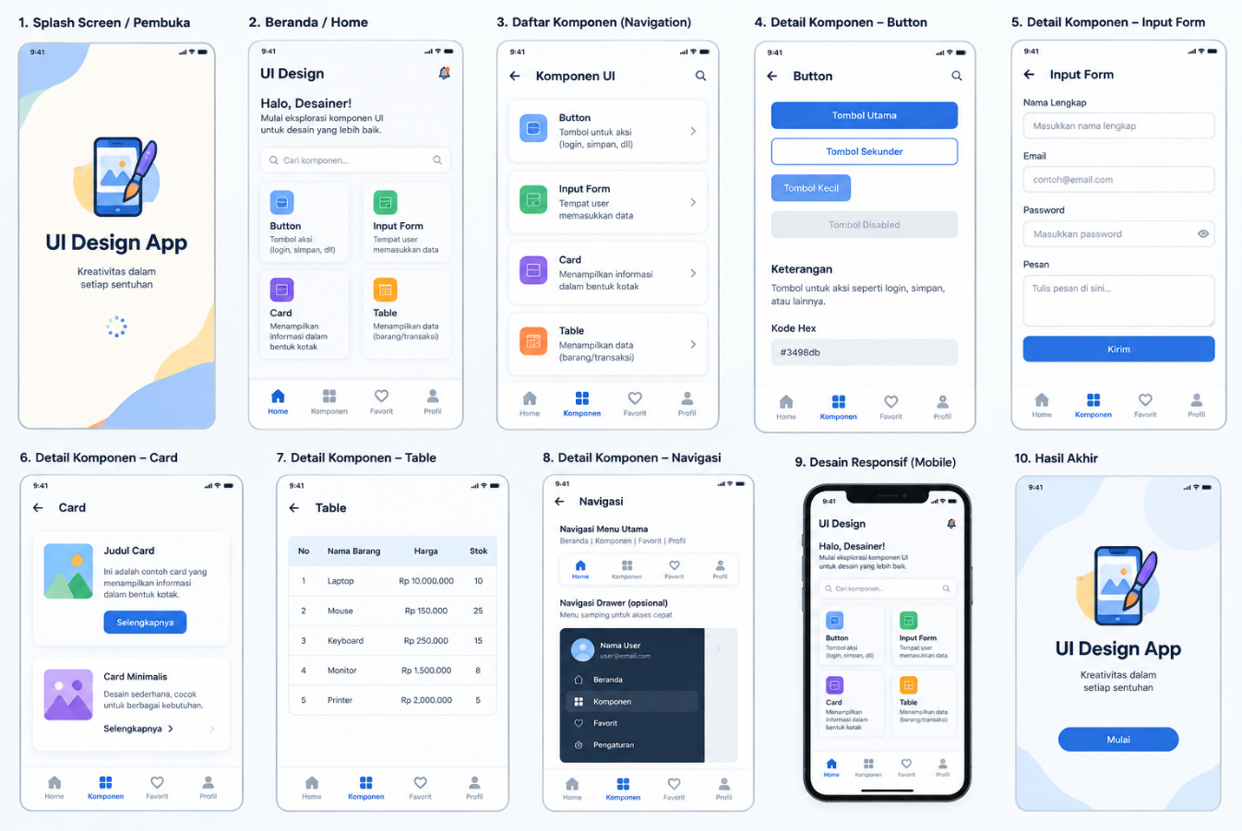

Salin area di atas untuk menampilkan desain setiap halaman sistem.

7.6 Responsive Design
Desain sistem dibuat responsif menggunakan CSS (Flexbox/Grid atau Bootstrap) sehingga tampilan dapat menyesuaikan dengan berbagai ukuran layar. Pada perangkat mobile, menu akan berubah menjadi hamburger menu, dan tabel akan menyesuaikan dengan scroll agar tetap mudah dibaca.

8. RENCANA IMPLEMENTASI
Susun rencana implementasi project meliputi teknologi yang digunakan, struktur aplikasi, daftar fitur beserta prioritasnya, tahapan pengerjaan, rencana pengujian, dan target penyelesaian selama masa pengerjaan project (2 bulan).

8.1 Teknologi dan Tools
No | Kategori | Nama Teknologi / Tools
1 | Bahasa Pemrograman
  Php
2 | Database | MySQL
3 | Web Server | XAMPP
4 | Frontend | HTML, CSS, Bootstrap
5 | Tools | Visual Studio Code

8.2 Struktur Aplikasi
Struktur aplikasi menggunakan konsep modular sederhana (MVC dasar) yang terdiri dari:
- Folder config: berisi koneksi database (koneksi.php)
- Folder halaman: berisi tampilan seperti login, dashboard, dll
- Folder proses: berisi logika seperti proses_login.php
- Database: menyimpan data user, barang, dan transaksi

8.3 Daftar Fitur dan Prioritas Pengerjaan
No | Nama Fitur | Deskripsi Fitur | Prioritas (Tinggi/Sedang/Rendah)
1 | Login | Autentikasi user | Tinggi
2 | Dashboard | Menampilkan ringkasan data | Tinggi
3 | Data Barang | CRUD data barang | Tinggi
4 | Transaksi | Proses penjualan | Tinggi
5 | Laporan | Menampilkan laporan penjualan | Sedang
6 | Logout | Keluar dari sistem | Rendah

8.4 Tahapan Pengerjaan
Minggu Ke- | Kegiatan | Target Capaian
1 | Analisis & Perancangan | Flowchart & desain database
2 | Pembuatan Database | Database dan tabel selesai
3 | Pembuatan Login & Dashboard | Login berjalan
4 | CRUD Data Barang | Fitur barang selesai
5 | Pembuatan Transaksi | Transaksi berjalan
6 | Testing & Perbaikan | Bug diperbaiki
7 | Finalisasi | Sistem siap digunakan

8.5 Rencana Testing
No | Jenis Testing | Deskripsi Pengujian | Status
1 | Unit Testing | Menguji tiap fungsi | Belum
2 | Integration Test | Menguji antar fitur | Belum
3 | System Testing | Menguji keseluruhan sistem | Belum
4 | User Testing |  | Belum
  Pengujian oleh pengguna
5 | Bug Fixing | Perbaikan error | Proses

8.6 Target Penyelesaian
Tahap | Uraian Tahap | Target Tanggal
Perencanaan | Analisis & desain sistem | Minggu 1
Pengembangan | Coding sistem | Minggu 2-5
Pengujian | Testing dan perbaikan | Minggu 6
Finalisasi | Penyelesaian akhir | Minggu 7

